8주차 예비보고서

전공: 심리학과 학년: 3학년 학번: 20190345 이름: 김동현

**1. 7-segment display에 대해 조사**

7-segment display는 표시 장치로서 전자 회로의 수치를 시각적으로 보여준다. 7개의 획으로 구성되어 있는 7-segment display는 3개의 가로 획과 4개의 세로 획으로 나뉜다. 각 획들을 구분하기 위해 알파벳으로 나누었으며, a부터 g까지 알파벳이 부여된다.

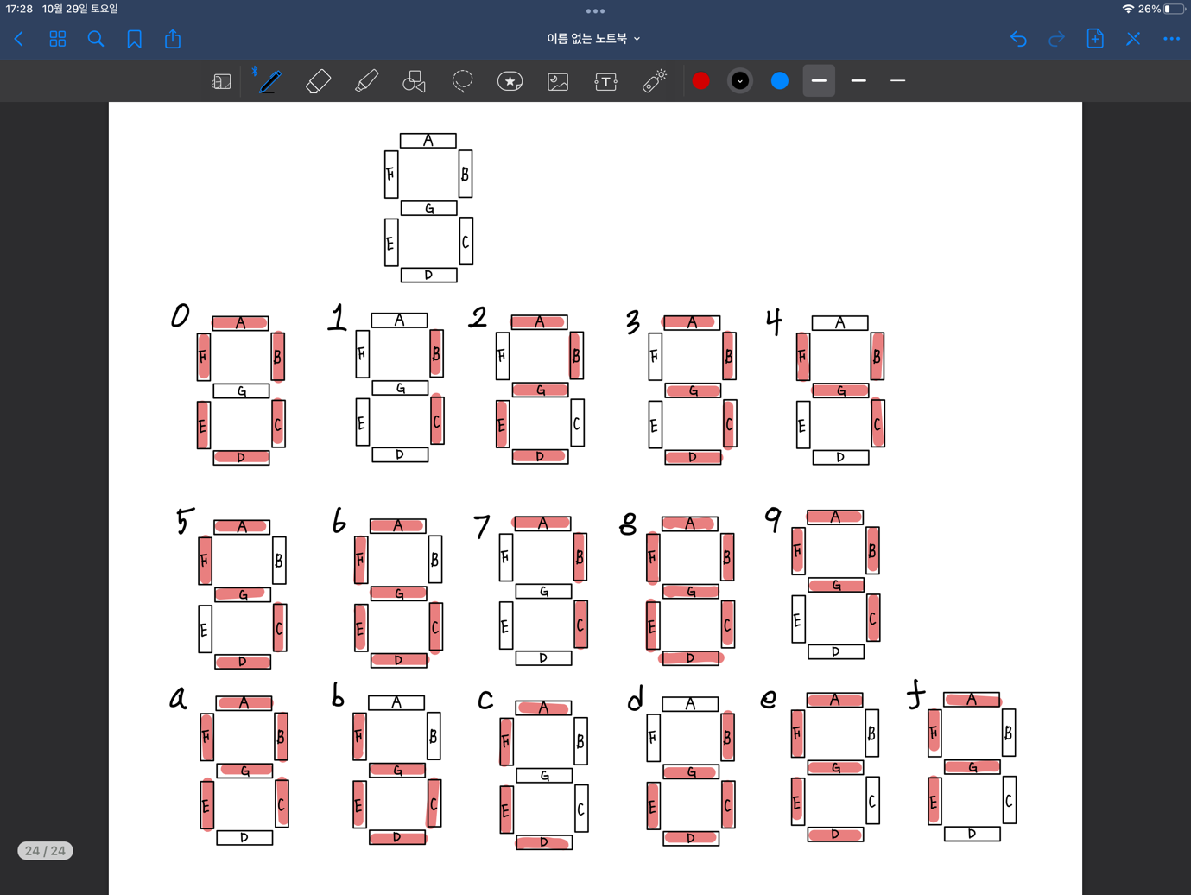

0부터 9까지 총 10가지의 숫자를 표시할 수 있으며, 다음과 같이 획의 on/off에 따라 숫자를 표시한다.

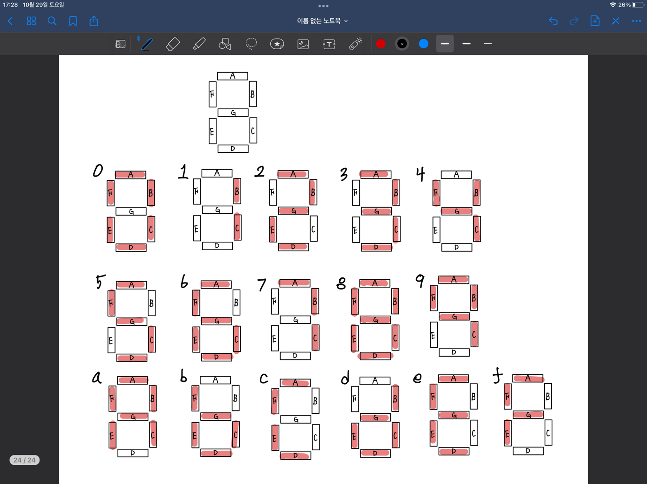

뿐만 아니라 a부터 f까지 알파벳을 표현할 수 있다. 이로 인해 총 16가지를 표현할 수 있다.



2. 7sd의 동작 원리에 대해 조사

7-segment display의 동작 원리는 다음과 같다. 4개의 입력을 디코더에 입력한다. 내부 논리 회로에 따라 4개의 입력에 맞는 적절한 출력을 통해 led의 스위치를 on/off한다.

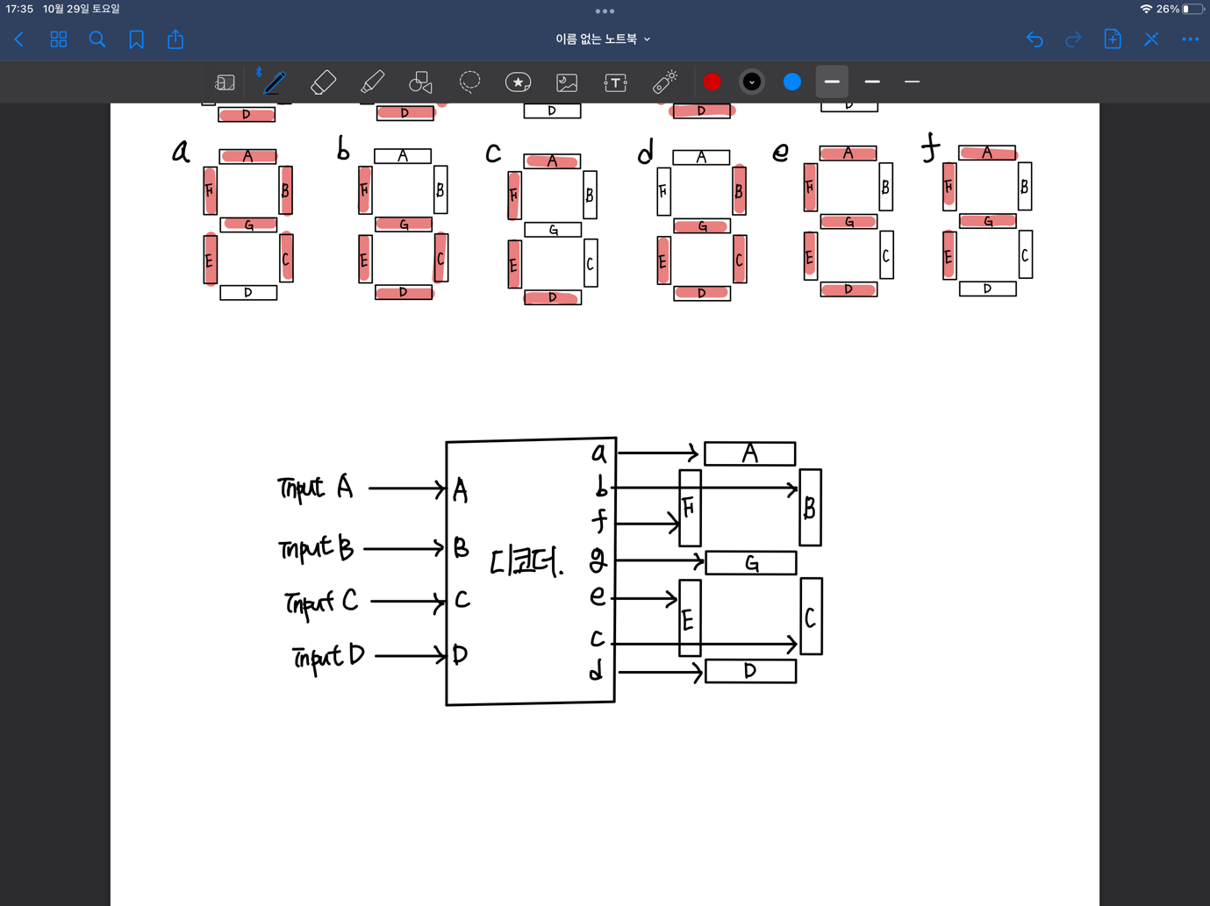

0을 표시하는 입력이 들어온다면, a,b,c,d,e,f의 불이 켜진다.

1을 표시하는 입력이 들어온다면, b,c,의 불이 켜진다.

2을 표시하는 입력이 들어온다면, a,b,g,e,d의 불이 켜진다.

3을 표시하는 입력이 들어온다면, a,b,g,c,d의 불이 켜진다.

4을 표시하는 입력이 들어온다면, f,g,b,c의 불이 켜진다.

5을 표시하는 입력이 들어온다면, a,f,g,c,d의 불이 켜진다.

6을 표시하는 입력이 들어온다면, f,g,c,e,d의 불이 켜진다.

7을 표시하는 입력이 들어온다면, a,b,c의 불이 켜진다.

8을 표시하는 입력이 들어온다면, a,b,c,d,e,f,g의 불이 켜진다.

9을 표시하는 입력이 들어온다면, a,f,b,g,c의 불이 켜진다.

A을 표시하는 입력이 들어온다면, a,b,f,g,e,c의 불이 켜진다.

b을 표시하는 입력이 들어온다면, f,g,e,c,d의 불이 켜진다.

c을 표시하는 입력이 들어온다면, a,f,e,d의 불이 켜진다.

d을 표시하는 입력이 들어온다면, b,g,e,c,d의 불이 켜진다.

e을 표시하는 입력이 들어온다면, a,g,d,f,e의 불이 켜진다.

f을 표시하는 입력이 들어온다면, a,f,g,e의 불이 켜진다.

3. 7sd(anode type, cathode type)에 대해 조사

7-segment display의 led에는 두 종류의 연결핀, anode type과 cathode type이 있다. 이 둘의 차이점은 led의 극이 연결되는 방식에 있다. Anode type은 7개의 led 극의 마이너스 극이 모두 연결되어 있고, cathode type은 7개의 led 극의 플러스 극이 모두 연결되어 있다.

Common anode display의 모든 led의 양극 연결이 1로 결합된다. 반면 led의 음극 연결은 특정 세그먼트에 필요에 따라 연결한다. 반면 Common cathode display의 모든 led의 음극 연결이 0으로 결합된다. 반면 led의 양극 연결은 특정 세그먼트에 필요에 따라 연결한다.

4. 7S의 구동 방식에 대해 설명

7-segment display의 구동 방식은 static, dynamic 2가지 방법이 존재한다. Static한 방법은 8비트의 출력 포트를 사용하여 7-segment를 구동한다. 한 번에 led를 조명하기 위해 사용하는 방식으로 구현이 간단하지만, 여러 자릿수를 표현하기 위해서는 하나의 자리수 마다 8비트의 출력 포트를 사용해야 한다. 이를 개선하기 위해 dynamic 구동 방식을 사용한다. 이는 잔상효과를 사용하는 방법이다. 하나의 포트로 하나의 자리수를 표현하고, 빠른 속도로 다음 자리수로 넘어가 모든 자리수를 표현한다. 이로 인해 여러 자리수를 표현하더라도 static 구동 방식보다 적은 수의 비트를 사용한다.

5. 기타 이론

Bcd code를 사용하여, 7-segment display를 구현할 수 있다. 이는 bcd코드를 7-segment display의 표현 숫자와 하나씩 대응한다. 다음과 같은 진리표로 표현할 수 있다.

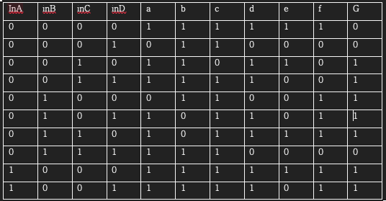

위 진리표는 0부터 9까지의 숫자를 bcd코드를 통해 나타냈고, 이를 7-segment display로 표현하기 위해 불이 들어오기 위한 segment를 1로 변경했다.

6. 참고문헌

Arijaje T. E, Azi S. O, Akinpelu A, Onumejor C. A, Omeje M and Ogunrinola I. E 2018 Design and Construction of LED Matrix Display *IOP Conference Series: Earth and Environmental Science* **173**

Alan B. Marcvitz, Introduction to Logic Design, McGraw-Hill(2010)